YOZGAT BOZOK ÜNİVERSİTESİ
ANASAYFA YÖNETİM PANELİ KULLANIM KILAVUZU
- ADMİN PANELİNE GİRİŞ
Anasayfa yönetim paneline https://bozok.edu.tr/siteuser.aspx adresinden kimlik numarası, merkezi kimlik kullanıcı adı ve merkezi kimlik şifresi ile yetkili kişiler giriş yapabilir.

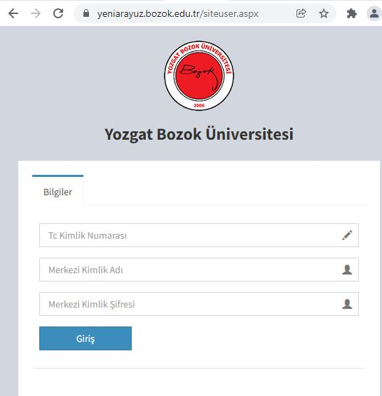

Giriş butonuna tıklandıktan sonra yönetim paneli arayüzü açılacaktır. Kullanıcılar sol üst köşede ok işaretiyle belirtilen birim seçme alanından değişiklik yapacakları birimi seçerek işlem yapabilirler.

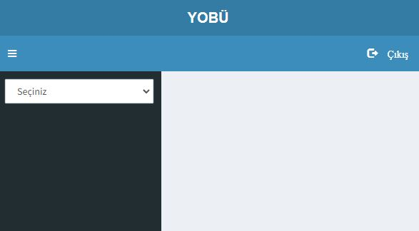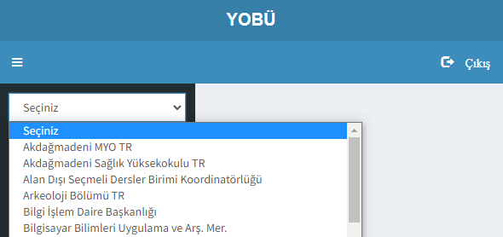

Seçilen birime göre yapılabilecek işlemlerin sıralandığı sol menü açılacaktır. Yapmak istenilen işlemle ilgili menü seçilerek düzenleme yapılabilir.
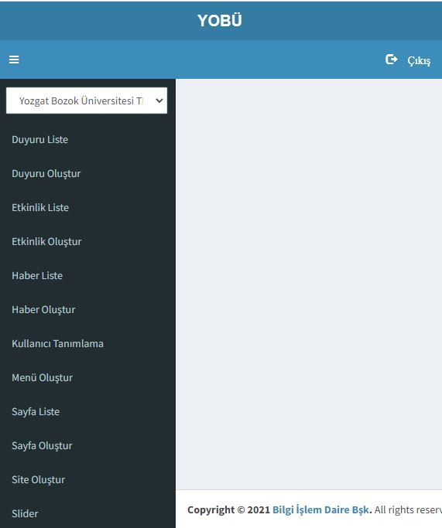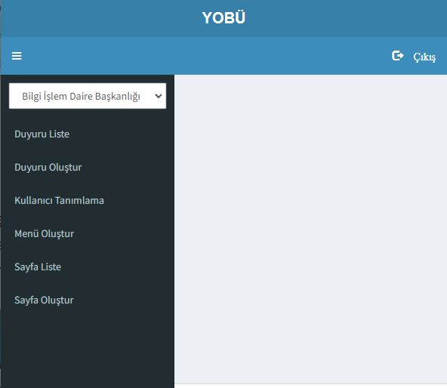
Seçilen birime göre sol menüde sıralanan işlemler değişiklik gösterebilir..

- DUYURU İŞLEMLERİ

    - Duyuru oluşturma
Sitede duyuru yayınlamak için sol menüde bulunan Duyuru oluştur butonuna tıklanır.
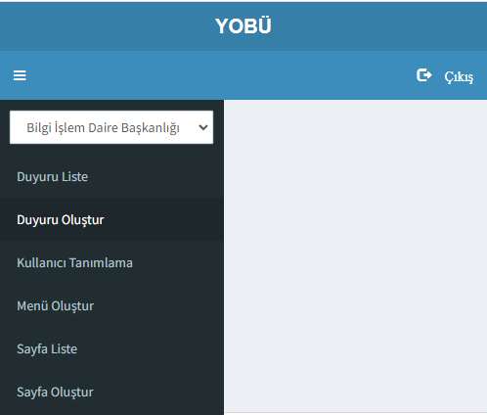

Duyuru oluşturma sayfasındaki açıklamalar alanı dikkate alınarak Başlık, Özet, Duyuru Tipi ve Link Başlık alanları doldurulur.
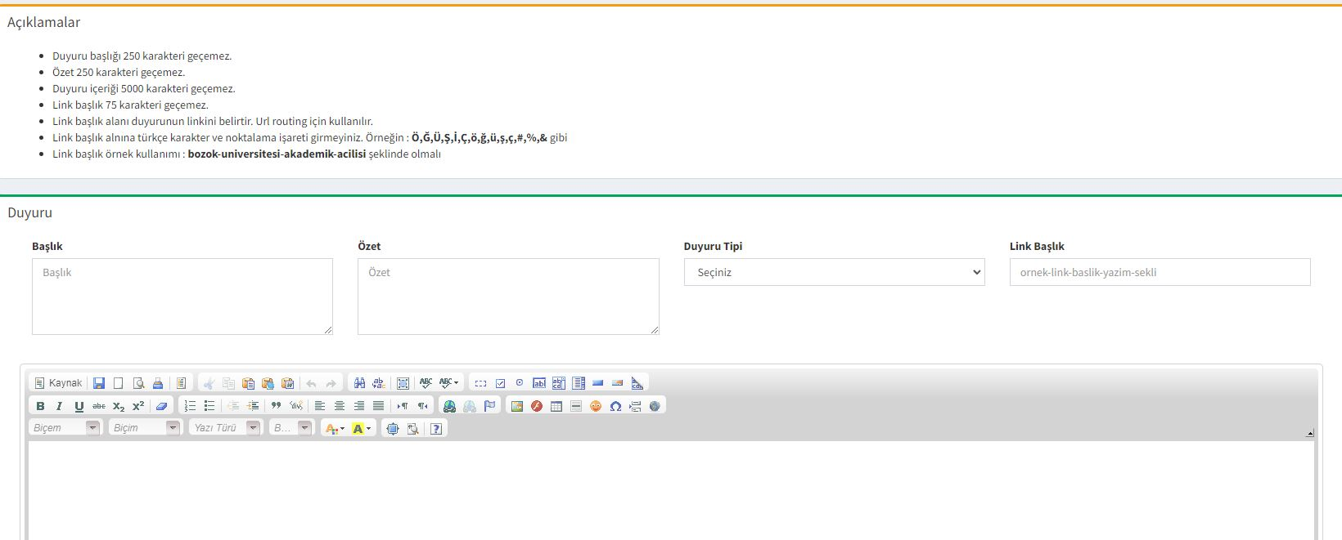
Duyuru içeriği bu alana girilir.

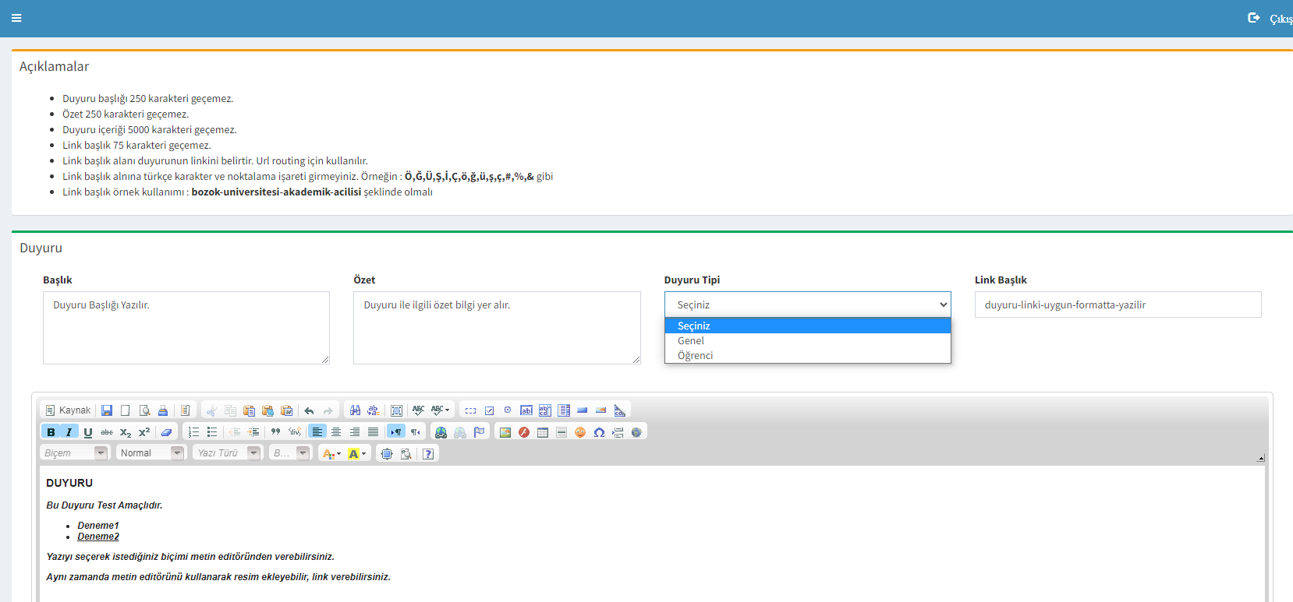

Gerekli alanlar uygun formatta doldurulduktan sonra ok işaretiyle belirtilen Kaydet butonuna basılarak duyuru kaydedilir.
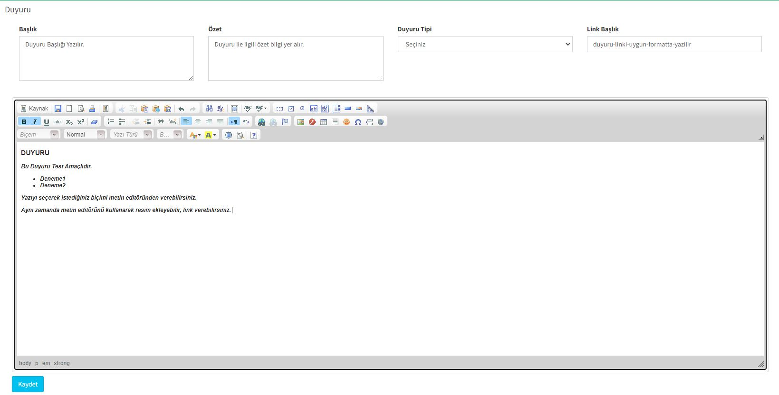
Duyuru yayınlama işleminde herhangi bir problem yoksa aşağıdaki gibi işlem başarılı uyarısı alırsınız.
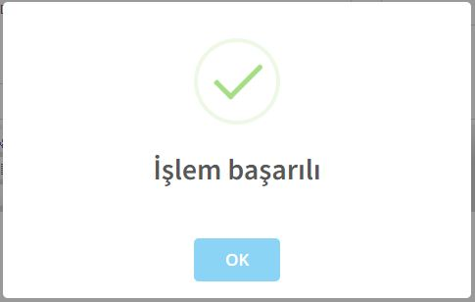
    - Duyuru listeleme
Sol menüden Duyuru liste alanına tıklayarak duyuruları listeleyebilir, düzenleyebilir ya da silebilirsiniz.
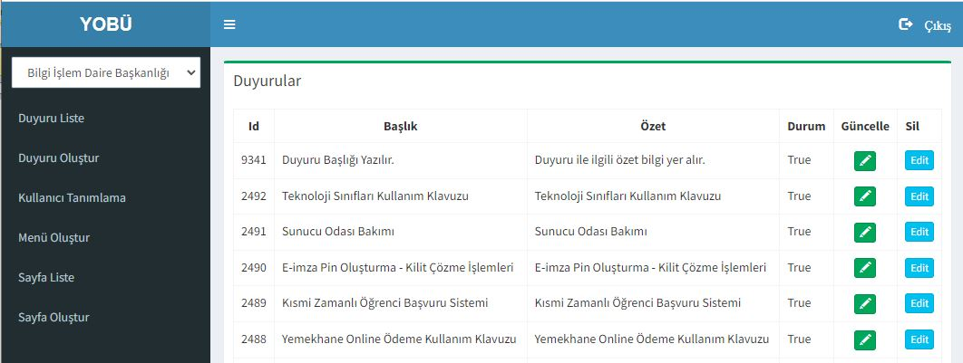

Eklediğimiz duyuru aşağıda listelendi.
    - Duyuru güncelleme
Duyuru güncelleme butonuna tıklayarak gelen duyuru güncelleme sayfasında duyuru başlığı, özet, duyuru tipi, link başlık veya duyuru içeriği güncellenebilir. Güncelleme işlemi yapıldıktan sonra tekrar Kaydet butonuna basılarak güncel duyuru yayınlanır.
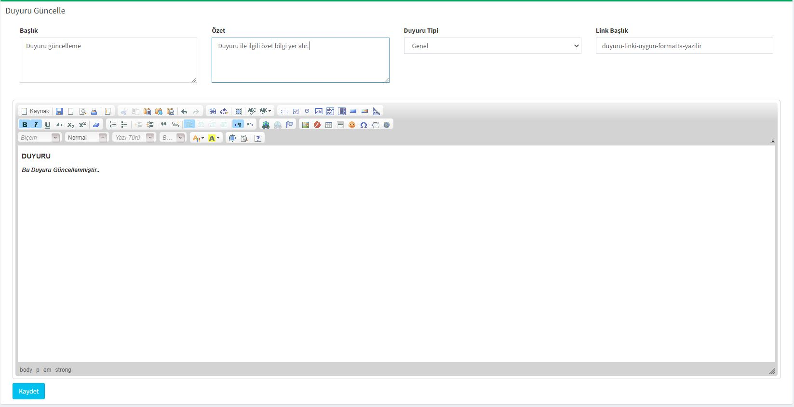

    - Duyuru silme
Duyuru silmek için butonuna tıklanır. Durum sütununda ilgili duyuruya ait durum Pasif yapılarak butonuna tıklanır.
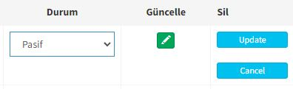
Duyuru silme işleminden vazgeçildiyse butonuna basılarak silme işlemi iptal edilebilir.

- ETKİNLİK İŞLEMLERİ

    - Etkinlik oluşturma
Sitede etkinlik yayınlamak için sol menüde bulunan Etkinlik oluştur butonuna tıklanır.
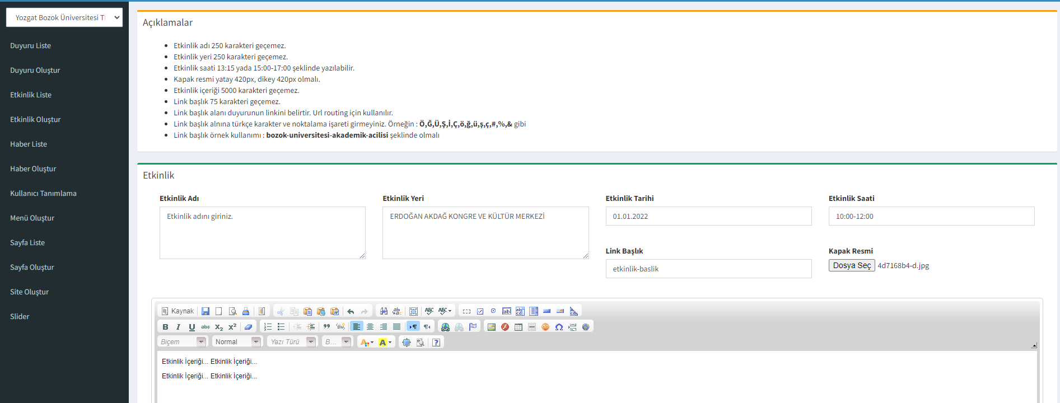
Etkinlik oluşturma sayfasındaki açıklamalar alanı dikkate alınarak Etkinlik Adı, Etkinlik Yeri, Etkinlik Tarihi, Etkinlik Saati, Link Başlık ve Etkinliğe dair içerik alanları doldurulur. Kapak resmi alanında dosya seç tıklanarak açıklamalar alanındaki boyutlara uygun bir resim seçilir.
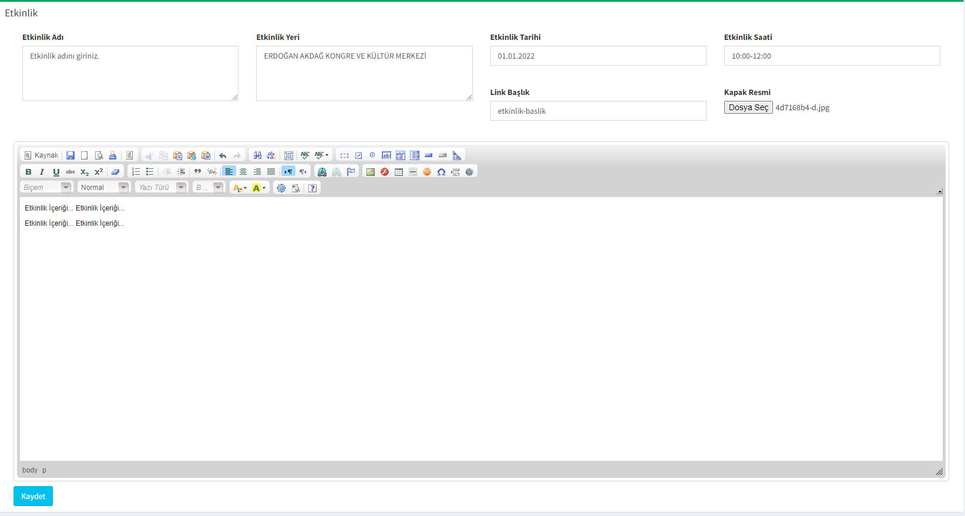
Etkinlik içeriği bu alana girilir.
Etkinliğe dair içeriği girerken Kapak Resmi olarak seçtiğiniz içeriği etkinlik içeriği alanına da ekleyiniz!!
Aşağıda kare kutucukla belirtilen Resim Ekle butonuna tıklayarak gelen pencereden karşıya yükle seçeneğine tıklayınız. Gelen pencereden Dosya seç butonuyla etkinliğe dair resmi seçiniz ve Sunucuya yolla butonuna tıklayıp ardından Tamam tıklayınız.
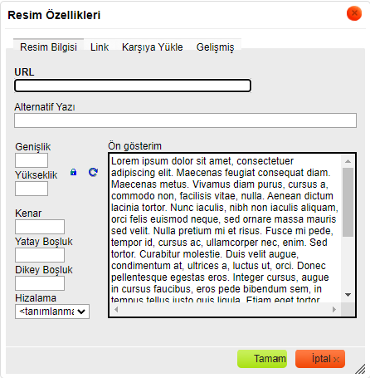
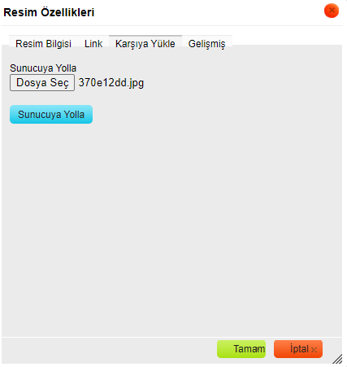
Etkinlik içerik bilgilerini tamamladıktan sonra Kaydet butonuna tıklayarak etkinliği kaydediniz.
Etkinlik yayınlama işleminde herhangi bir problem yoksa aşağıdaki gibi işlem başarılı uyarısı alırsınız.

    - Etkinlik listeleme
Sol menüden Etkinlik liste alanına tıklayarak etkinlikleri listeleyebilir, düzenleyebilir ya da silebilirsiniz.

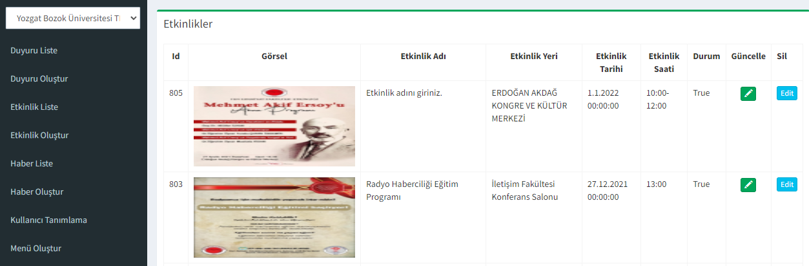
Eklediğimiz etkinlik aşağıda listelendi.

    - Etkinlik güncelleme
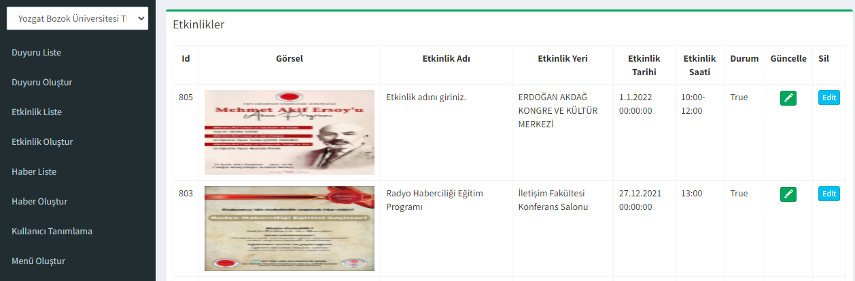

Etkinlik güncelleme butonuna tıklayarak gelen etkinlik güncelleme sayfasında Etkinlik Adı, Etkinlik Yeri, Etkinlik Tarihi, Etkinlik Saati, Link Başlık, Etkinlik içeriği ve Kapak resmi güncellenebilir. Güncelleme işlemi yapıldıktan sonra tekrar Kaydet butonuna basılarak güncel etkinlik yayınlanır.
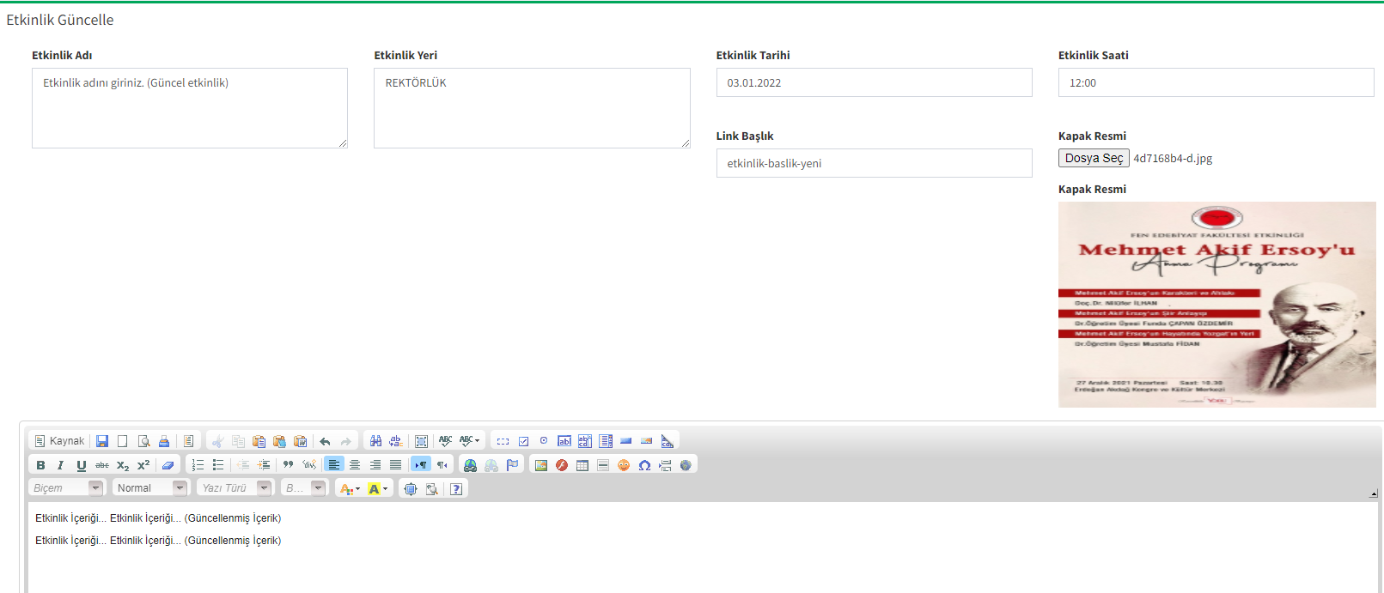

    - Etkinlik silme
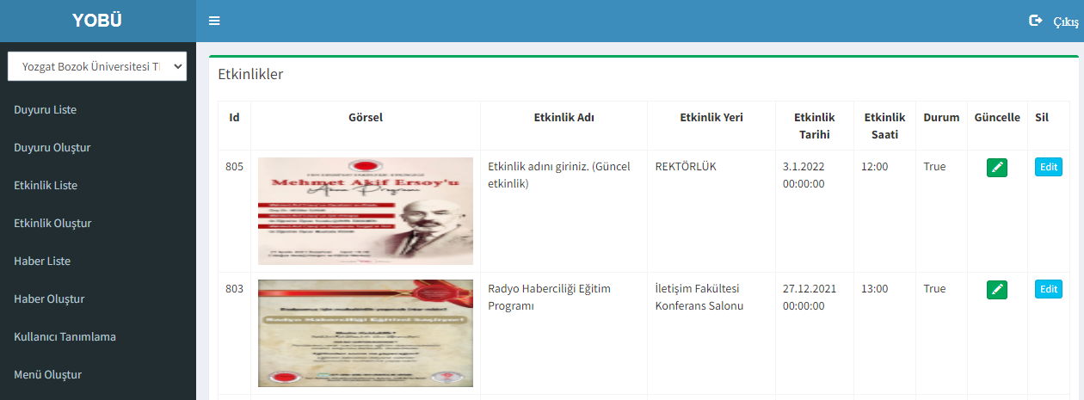
Etkinlik silmek için butonuna tıklanır. Durum sütununda ilgili etkinliğe ait durum Pasif yapılarak butonuna tıklanır.
Etkinlik silme işleminden vazgeçildiyse butonuna basılarak silme işlemi iptal edilebilir.

- HABER İŞLEMLERİ

    - Haber oluşturma
Sitede haber yayınlamak için sol menüde bulunan Haber oluştur butonuna tıklanır.
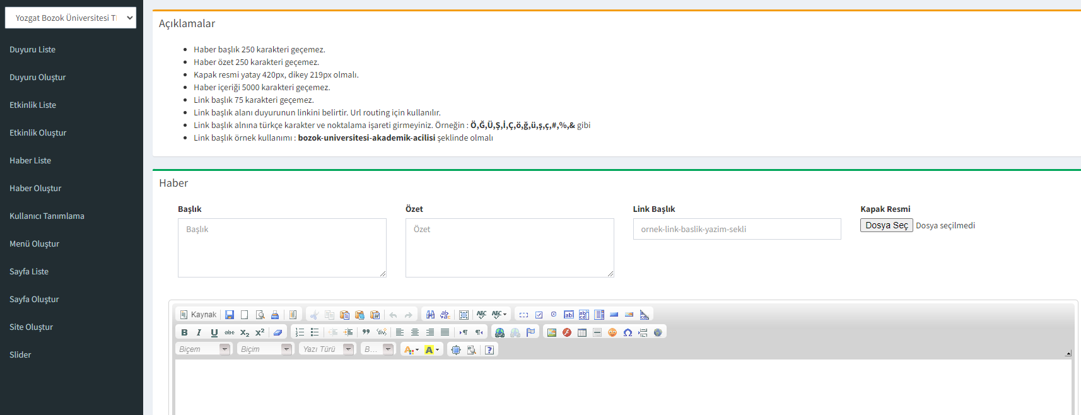

Haber oluşturma sayfasındaki açıklamalar alanı dikkate alınarak Başlık, Özet, Link Başlık ve Habere dair içerik alanları doldurulur. Kapak resmi alanında dosya seç tıklanarak açıklamalar alanındaki boyutlara uygun bir resim seçilir. Ve Kaydet butonuna tıklanarak haber kaydedilir.
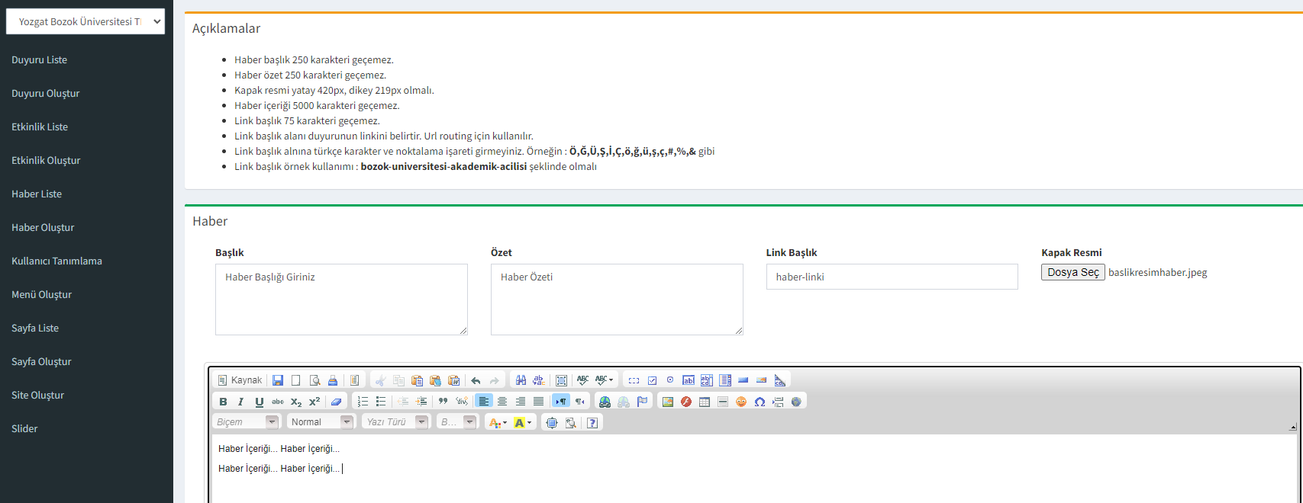
Haber içeriği bu alana girilir.

Haber yayınlama işleminde herhangi bir problem yoksa aşağıdaki gibi işlem başarılı uyarısı alırsınız.

    - Haber listeleme
Sol menüden Haber liste alanına tıklayarak haberleri listeleyebilir, haber galerisi ekleyebilir, düzenleme ya da silme işlemi yapabilirsiniz.
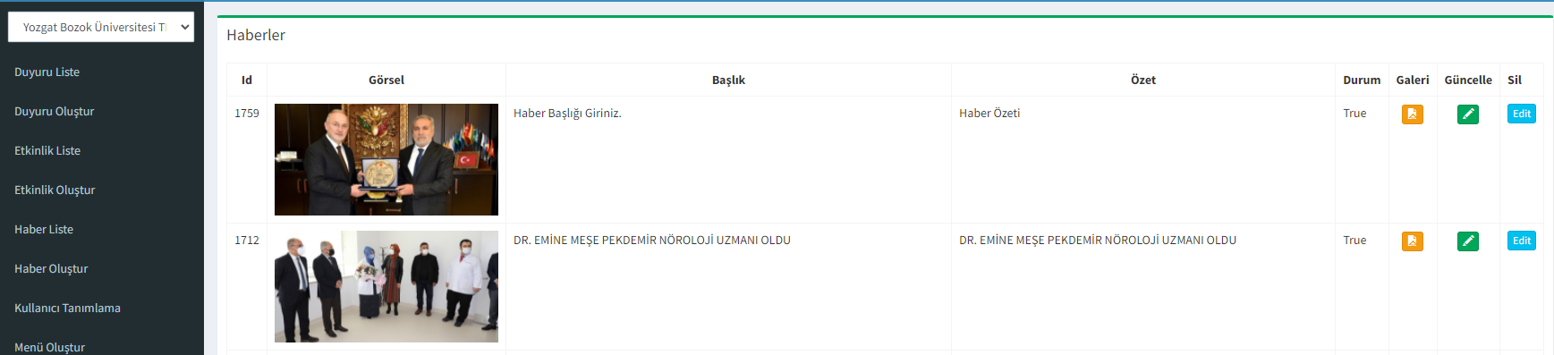
Eklediğimiz haber aşağıda listelendi.
    - Haber güncelleme
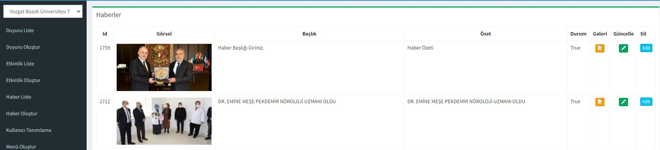

Haber güncelleme butonuna tıklayarak gelen haber güncelleme sayfasında Başlık, Özet, Link Başlık, Haber içeriği ve Kapak resmi güncellenebilir. Güncelleme işlemi yapıldıktan sonra tekrar Kaydet butonuna basılarak güncel haber yayınlanır.
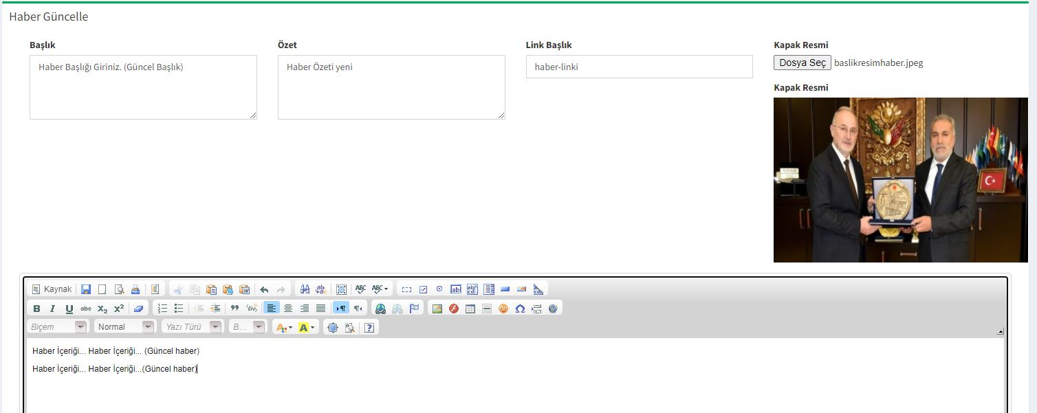
    - Haber silme
Haber silmek için butonuna tıklanır. Durum sütununda ilgili habere ait durum Pasif yapılarak butonuna tıklanır.
Haber silme işleminden vazgeçildiyse butonuna basılarak silme işlemi iptal edilebilir.
    - Haber Galerisi Ekleme
Haber galerisi eklemek için butonu kullanılır. Dosya seç butonuna tıklayarak haber galerisine eklenecek fotoğraflar tek tek seçilir ve kaydet butonuna tıklanır.
Haber resimleri eklendikçe haber resimler alanında görüntülenecektir. Resimleri silmek için Delete butonunu kullanabilirsiniz.
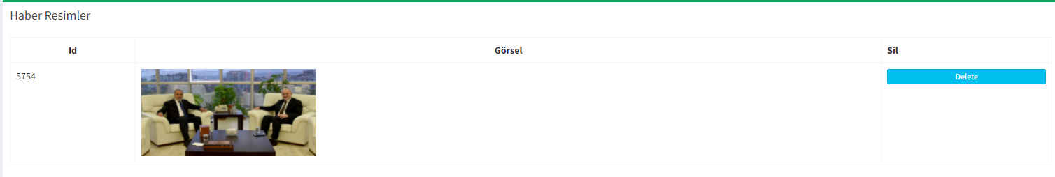
- SLIDER İŞLEMLERİ

- Slider Ekleme
Slider eklemek için sol menüde bulunan Slider butonuna tıklanır. Slider oluşturma sayfasındaki açıklamalar alanı dikkate alınarak Başlık, Link, Gösterim Sırası doldurulur. Resim alanında dosya seç tıklanarak açıklamalar alanındaki boyutlara uygun bir resim seçilir. Ve Kaydet butonuna tıklanarak slider kaydedilir.
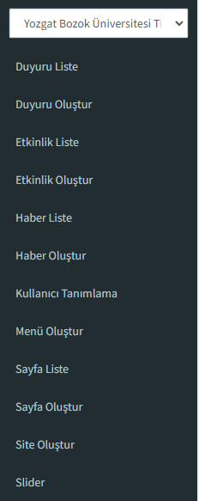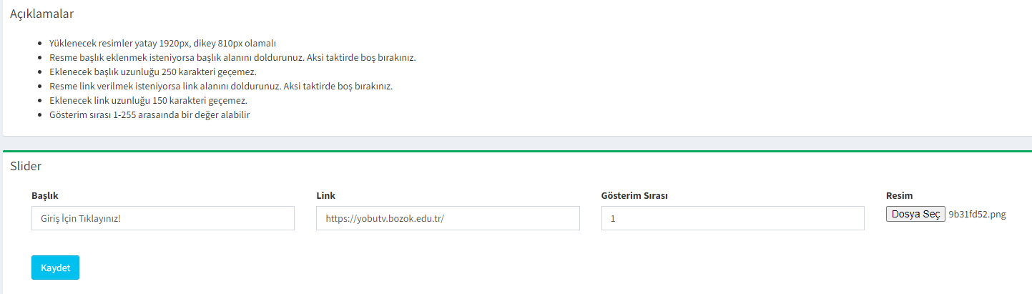

Slider yayınlama işleminde herhangi bir problem yoksa aşağıdaki gibi işlem başarılı uyarısı alırsınız.
- Slider Listeleme
Slider yayınladıktan sonra tekrar sol menüdeki Slider butonuna tıklayarak eklediğiniz slideri görüntüleyebilirsiniz.
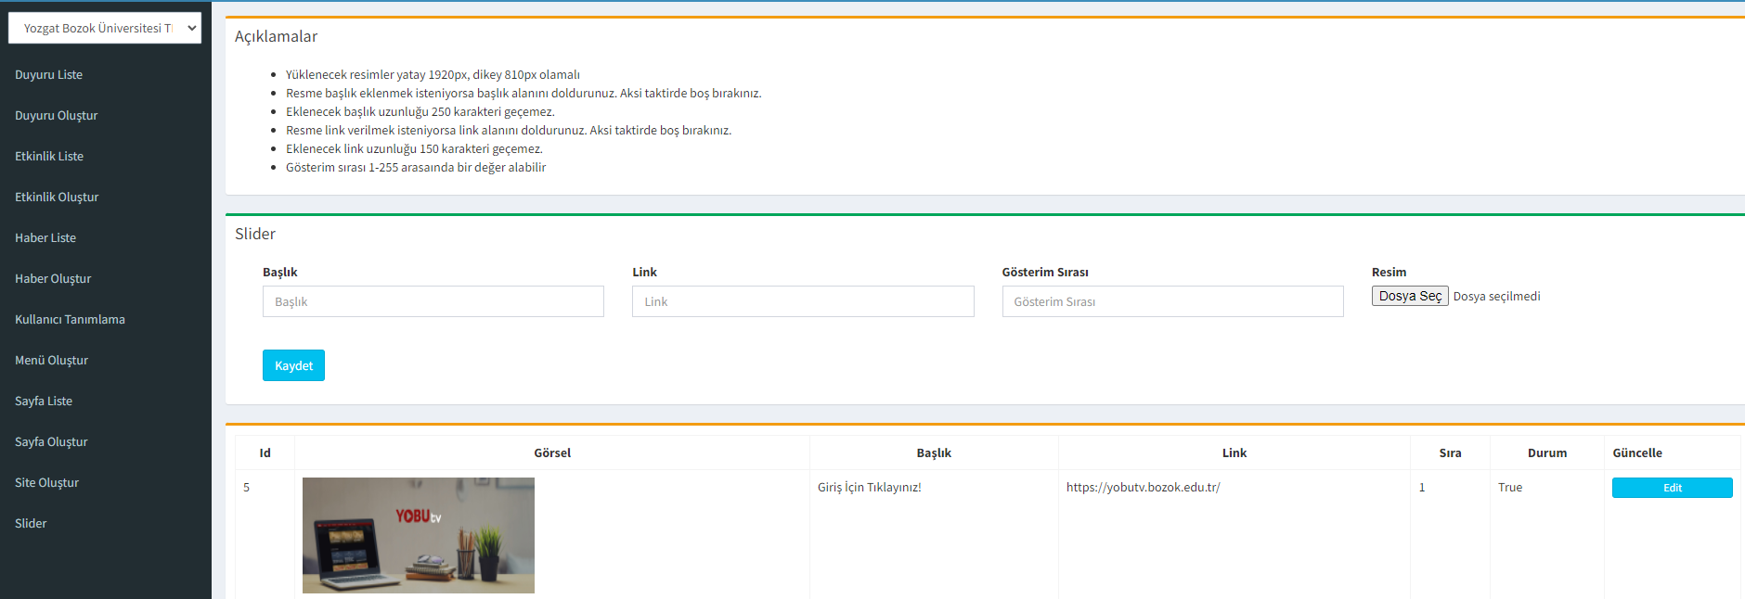

- Slider Güncelleme
Slider güncellemek için ok işaretiyle belirtilen butonuna tıklanır. Başlık, Link veya Gösterim Sırası seçeneklerinden değiştirilecek olanlar butonuna tıklanır.

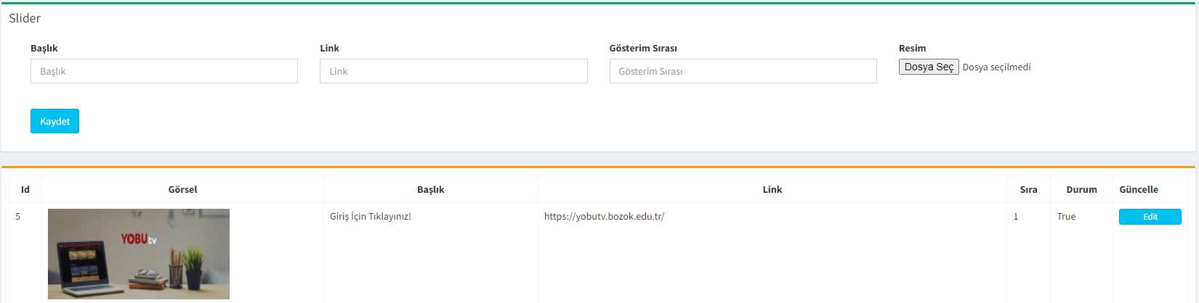
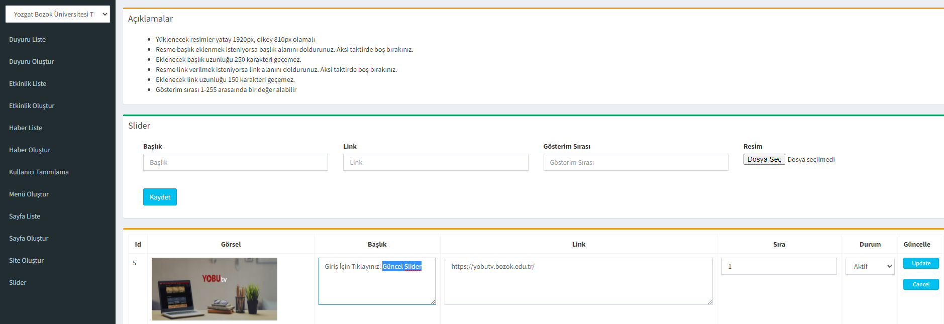
Güncellenen slidera ait görüntü aşağıdaki gibi olacaktır.
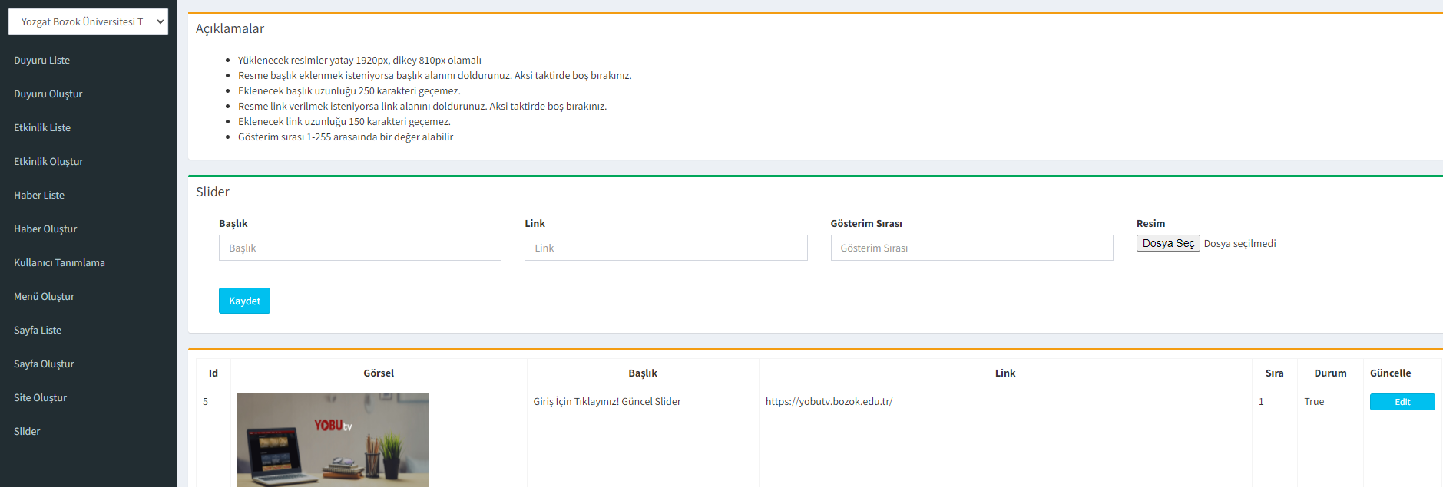
- Slider Silme
Slider silmek için butonuna tıklanır. Durum sütununda ilgili slidera ait durum Pasif yapılarak butonuna tıklanır.
Slider silme işleminden vazgeçildiyse butonuna basılarak silme işlemi iptal edilebilir.

- SİTE İŞLEMLERİ

- Site oluşturma
Site oluşturmak için sol menüde bulunan Site Oluştur butonuna tıklanır. Site oluşturma sayfasındaki açıklamalar alanı dikkate alınarak Site Adı, Başlık, Alias doldurulur. Site Tipi ve Site Dili oluşturulan siteye uygun formatta seçilir. Ve Kaydet butonuna tıklanarak site kaydedilir.

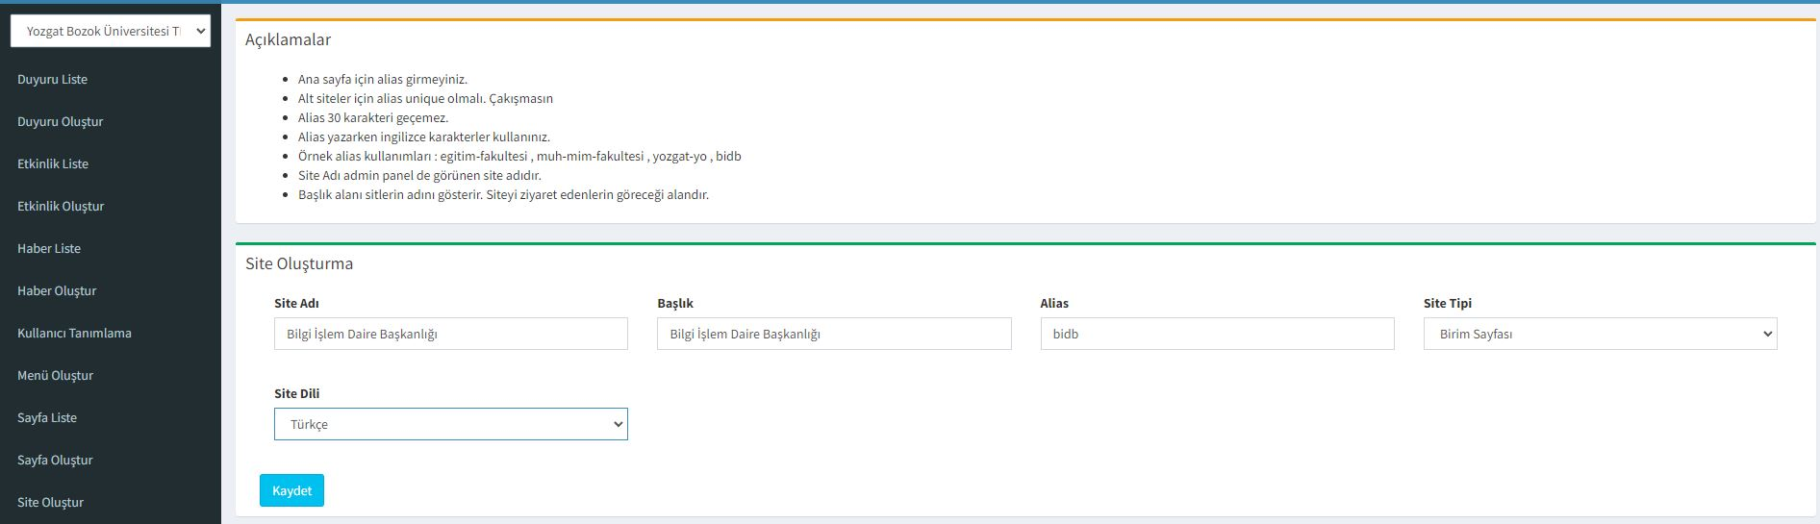
Site Oluşturma işleminde herhangi bir problem yoksa aşağıdaki gibi işlem başarılı uyarısı alırsınız.
Admin panelinden çıkış giriş yaparak Sol menüde yeni oluşturduğunuz siteyi görüntüleyebilir ve işlem yapabilirsiniz. Site adı veya diğer sütunlarda değişiklik yapılmak istenirse Edit butonu tıklanarak gerekli güncellemeler yapılabilir. Update butonuna tıklanarak güncellemeler kaydedilmiş olur.
Site silmek için butonuna tıklanır. Durum sütununda ilgili siteye ait durum Pasif yapılarak butonuna tıklanır.
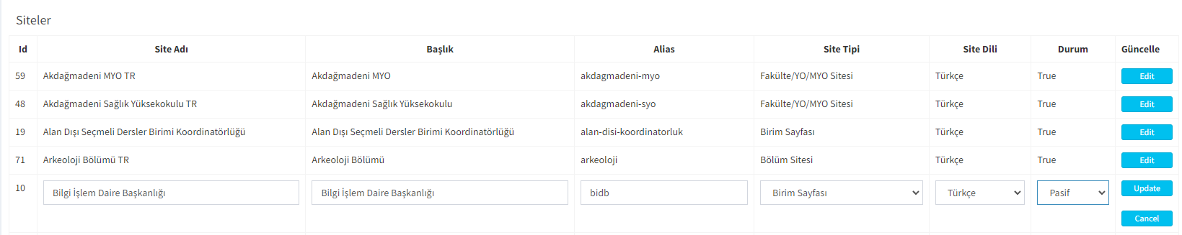
Site silme işleminden vazgeçildiyse butonuna basılarak silme işlemi iptal edilebilir.
- MENÜ İŞLEMLERİ

- Sayfa Oluşturma
Menüleri oluşturabilmek için öncelikle sayfa tanımlamak gerekmektedir. Daha sonra oluşturulan sayfalar menülerle ilişkilendirilecektir.
Sayfa oluşturmak için sol üst köşeden işlem yapacağınız birimi seçtikten sonra gelen sol menüden Sayfa Oluştur butonuna tıklamanız gerekmektedir.
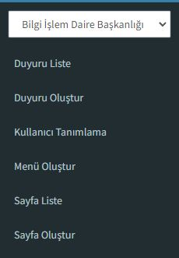
Açılan sayfadaki açıklamalar alanı dikkate alınarak Sayfa Adı ve sayfaya ait İçerikler doldurulur. Ve Kaydet butonuna tıklanarak sayfa kaydedilir.
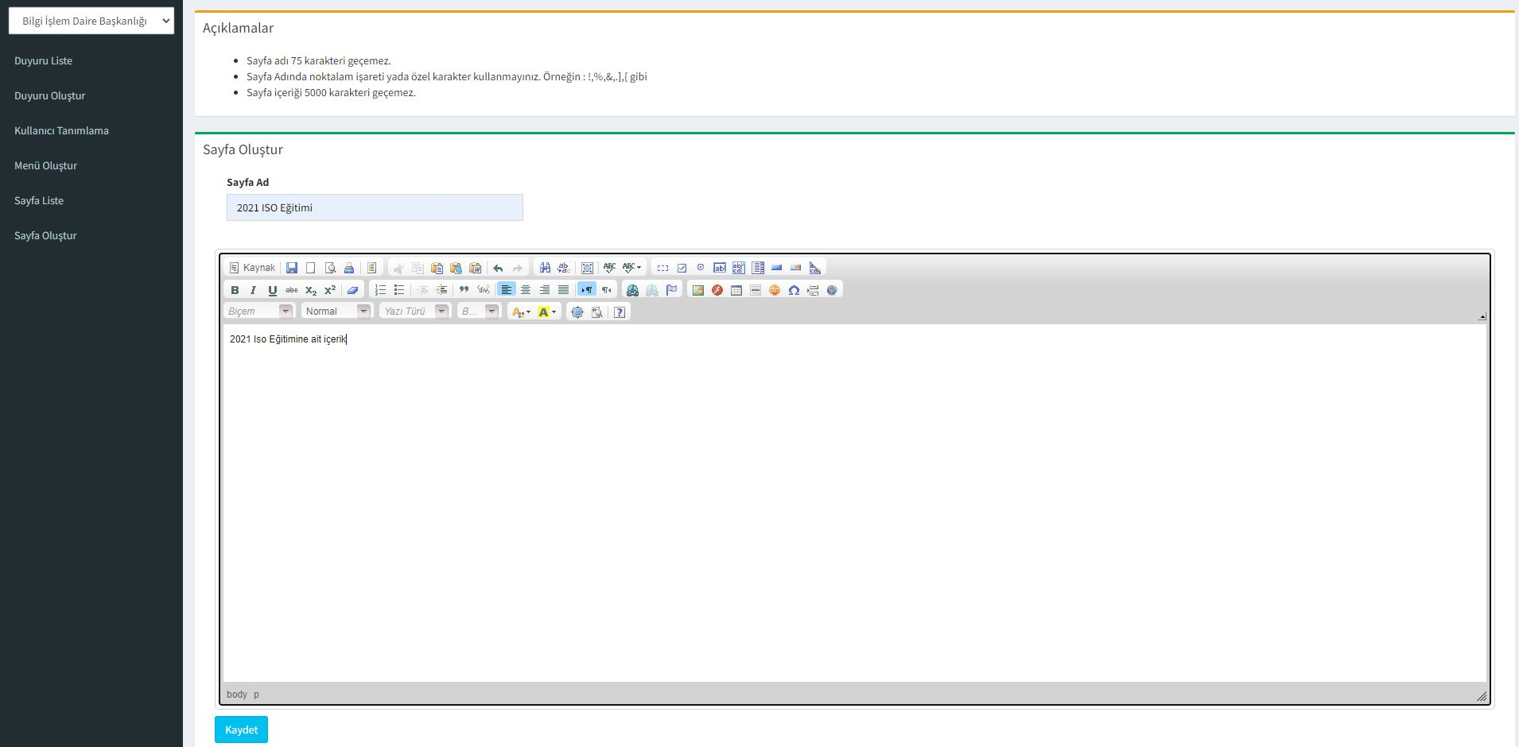
Sayfalar henüz menülerle ilişkilendirilmediği için sitenizde gözükmeyecektir sadece admin panelinden erişebilirsiniz.
- Menü Oluşturma
Menü oluştururken dikkat etmeniz gereken nokta menünün açılır menü mü yoksa doğrudan bir sayfaya ait içeriği gösteren bir menü mü olduğudur.
Eğer menünüz doğrudan bir sayfaya ait içeriği gösterecekse aşağıdaki gibi Menü Ad, Menü Sıra alanlarını doldurup Bağlanacak Sayfa kısmından daha önce oluşturduğunuz sayfayı seçmeniz gerekmektedir. Bu durumda harici link alanını boş bırakmalısınız.
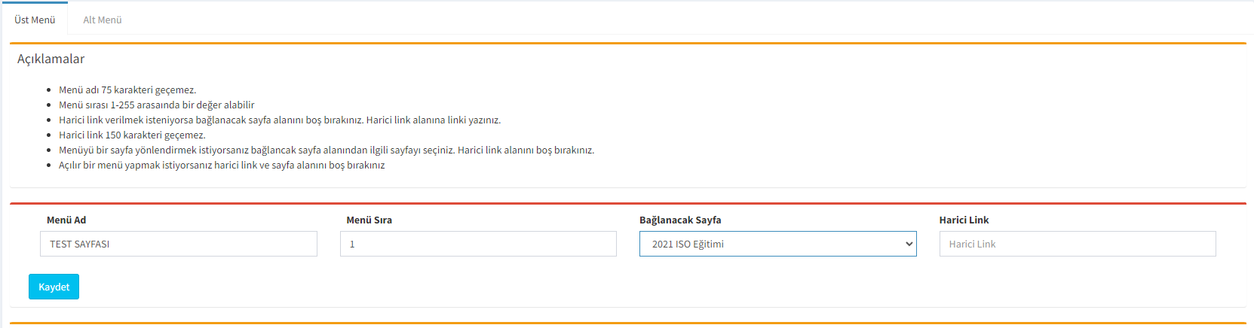
Kaydet butonuna tıkladığınızda sitenizde aşağıdaki gibi bir yapı oluşacaktır. TEST SAYFASIna tıklanınca bağladığınız sayfaya ait içerik görüntülenir.
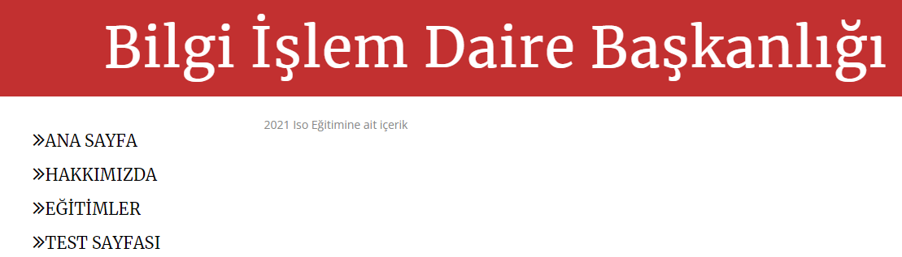
Menü yapınız açılır menü olacaksa;
Öncelikle açılır menülerle ilişkilendireceğiniz sayfaları oluşturmanız gerekmektedir. Örnek olarak 2 adet sayfa oluşturdum. İlki 2021 ISO Eğitimi diğeri 2021 Kalite Eğitimi.
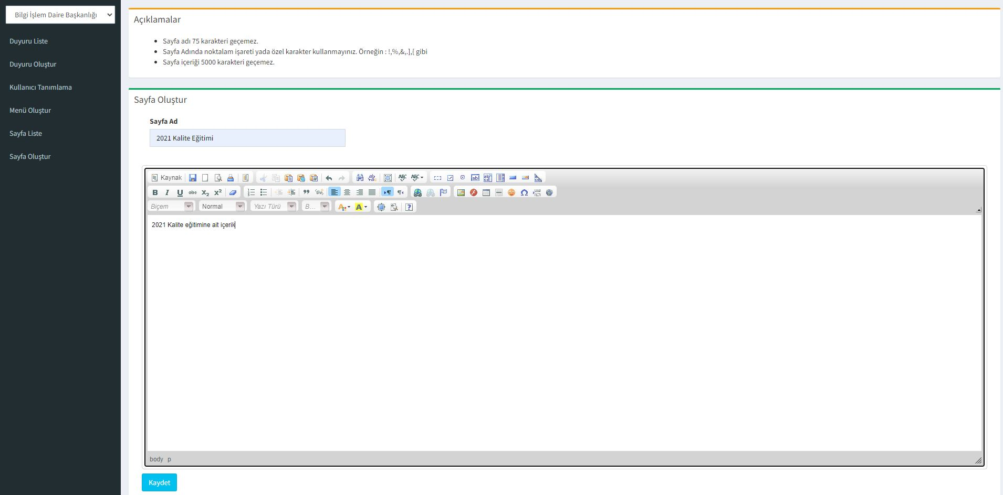
EĞİTİMLER Şeklinde bir üst menü oluşturup 2021 ISO ve 2021 Kalite alt menülerini açacağım. Daha sonra da bu alt menüleri sayfalarla ilişkilendireceğiz. Üst Menü oluşturmak için Menü Oluştur Butonuna tıklayıp Menü Ad ve Menü Sıra belirliyoruz. Üst menü olduğu için bu menüye herhangi bir sayfa bağlamayacağız bu sebeple Bağlanacak Sayfa ve Harici Link alanlarını boş bırakıp kaydet diyoruz.
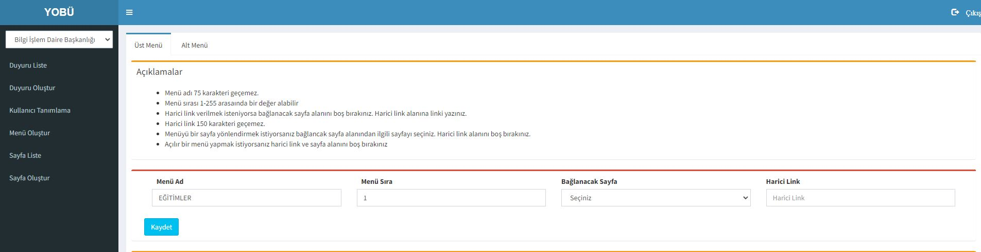
EĞİTİMLER menüsünü oluşturduktan sonra bu menüye ait alt menüleri oluşturacağız. Bunun için Üst Menü alanından EĞİTİMLER seçip oluşturacağımız alt menü adını yazıyoruz. Menü sıra belirtip Bağlanacak sayfada alt menüyü ilişkilendireceğimiz sayfayı seçip kaydet diyoruz.
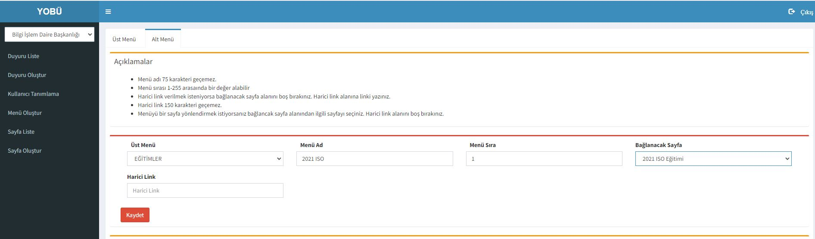
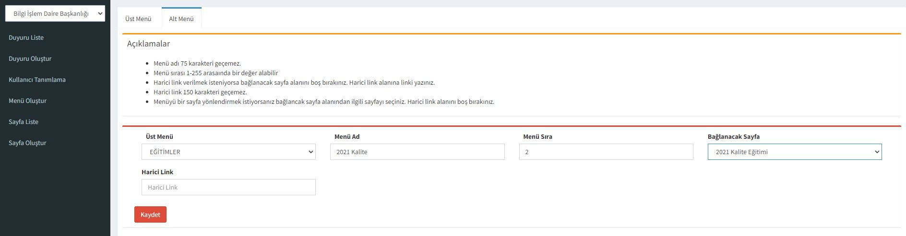
Aynı şekilde oluşturulacak tüm alt menüleri oluşturup sayfa ilişkilendirmelerinin yapılması gerekmektedir. Alt menüler oluşturulduktan sonra sitenizde aşağıdaki gibi açılır menü yapısı oluşacaktır. Tıkladığınız menüye göre say tarafta sayfa içeriği görüntülenecektir.
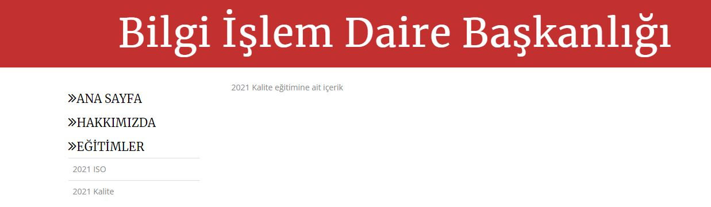
Alt menülerin bağlı olduğu menüyü silmek için alt menü sekmesine geçiş yapılarak ilgili satırlar delete butonuyla silinebilir. Edit butonu ile de menüde güncelleme işlemi yapılabilir.
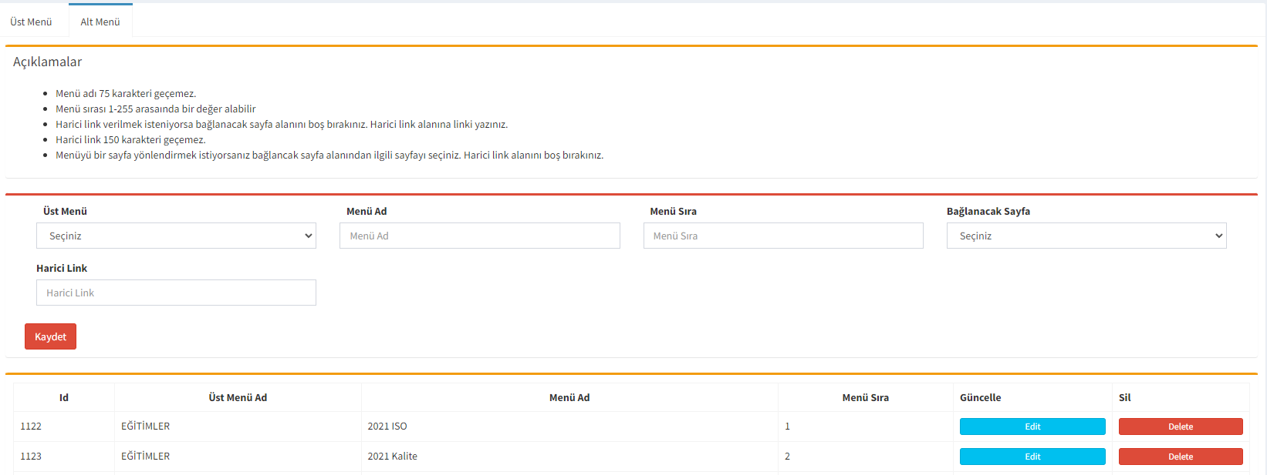
Menü herhangi bir sayfaya bağlanmayıp bir linke yönlendirilecekse bağlanacak sayfa alanı boş bırakılır ve harici link alanına link yazılır. Aşağıdaki örnekte YOUTUBE tıklanınca https://www.youtube.com/ adresine yönlendirme yapılır.
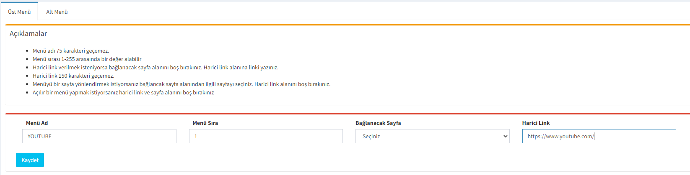
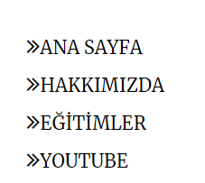
Oluşturulan bağlantı aşağıdaki gibi listelenir. Edit butonu ile düzenleme delete butonu ile menü silme işlemi yapabilirsiniz.
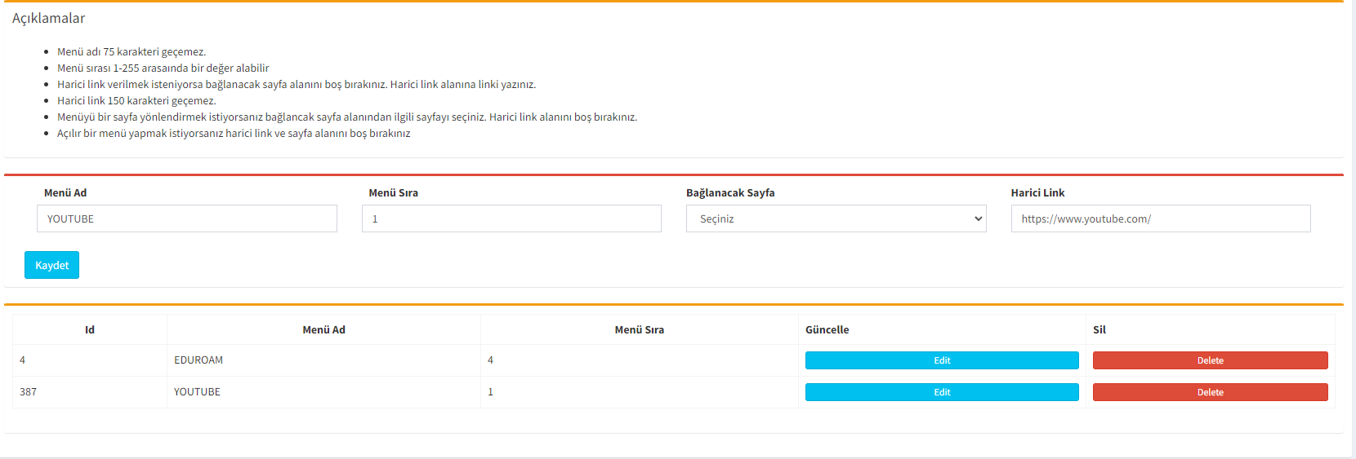

BİLGİ İŞLEM DAİRE BAŞKANLIĞI

